ПРОФИЛЬ ЗДОРОВЬЯ ЖИТЕЛЕЙ ГОРОДА НАРОВЛЯ за 2024 год

Показатели состояния общественного здоровья

Оценка медико-демографической ситуации на территории города Наровля (в сравнении с Наровлянским районом в целом) проведена с использованием общих коэффициентов рождаемости и смертности, показателей младенческой смертности, общей заболеваемости и первичного выхода на инвалидность за 2017-2024 годы.
Среднегодовая численность населения в Наровлянском районе и городе Наровля в 2024 году (по данным Национального статистического комитета Республики Беларусь) составила 10386 человек и 8379 человек соответственно, в том числе мужчин - 47,0% и 46,5% соответственно, 53,0% и 53,5% соответственно.

Таблица 1. Среднегодовая численность населения
Территория | 2017 | 2018 | 2019 | 2020 | 2021 | 2022 | 2023 | 2024
Наровлянский район | 10 719 | 10 722 | 10 727 | 10 737 | 10 670 | 10 555 | 10 455 | 10386
мужчин | 4 983 | 4 980 | 4 985 | 4 998 | 4 982 | 4 948 | 4 911 | 4878
женщин | 5 736 | 5 742 | 5 742 | 5 739 | 5 688 | 5 607 | 5 544 | 5508
город Наровля | 8 080 | 8 180 | 8 259 | 8 337 | 8 368 | 8 364 | 8 361 | 8379
мужчин | 3 711 | 3 754 | 3 795 | 3 834 | 3 854 | 3 870 | 3 884 | 3897
женщин | 4 369 | 4 426 | 4 464 | 4 503 | 4 514 | 4 494 | 4 477 | 4482

Медико-демографические показатели характеризуют состояние здоровья населения и являются индикатором социально-экономического развития.
По данным УЗ «Наровлянская ЦРБ», коэффициент рождаемости в
г. Наровля в 2024 году составил 12,7 на 1000 населения (в 2023 году - 10,4 на 1000 населения). Общий коэффициент смертности в 2024 году в г. Наровля уменьшился и составил 9,3 на 1000 населения (в 2023 году - 9,8 на 1000 населения). На территории Наровлянского района в 2024 году зарегистрирован
1 случай смерти детей в возрасте до 1 года, в 2023 году – 2 случая, в 2017-2022 годах - не регистрировались.
Важное место в оценке общественного здоровья занимают показатели инвалидности, которые характеризуют уровень здоровья населения, состояние профилактики, тяжесть заболеваний и качество медицинской помощи.
Уровень первичного выхода на инвалидность по городу Наровля в 2024 году составил 69,8 на 10 000 населения, в 2023 году - 55,9 на 10 000 населения. Наибольшее значение показателя за 2017-2024 годы было зарегистрировано в 2018 году и составило 75,8 на 10 000 населения (рис. 1). Динамика показателя за 2017−2024 годы характеризуется умеренной тенденцией к росту (среднегодовой темп прироста более 1%).

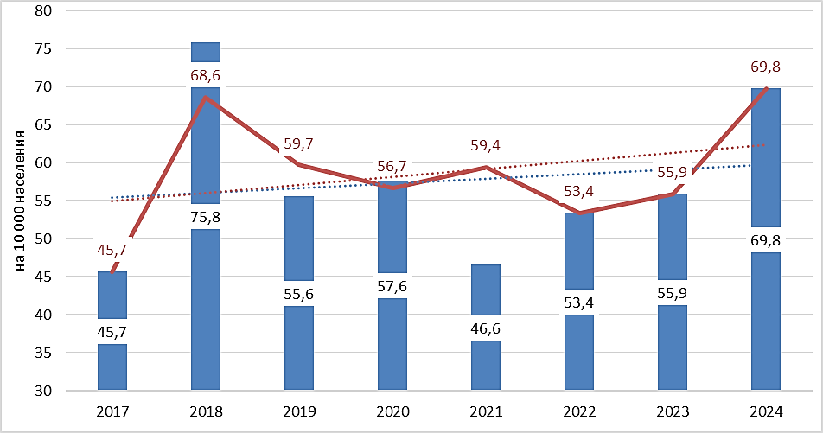
Рисунок 1. Динамика показателя первичного выхода на инвалидность
на территории города Наровля и Наровлянского района
за 2017−2024 годы (на 10 000 населения)

Заболеваемость является одним из главных параметров, характеризующих здоровье населения. Величина этого показателя зависит как от частоты распространения патологии среди населения, так и от многих других факторов − системы организации сбора данных, доступности медицинской помощи, наличия специалистов и т.д. Данные об уровнях и динамике показателей заболеваемости среди населения позволяют определить приоритетные проблемы здравоохранения, спланировать потребность в различных видах медицинской помощи, оценить эффективность лечебных и профилактических мероприятий.

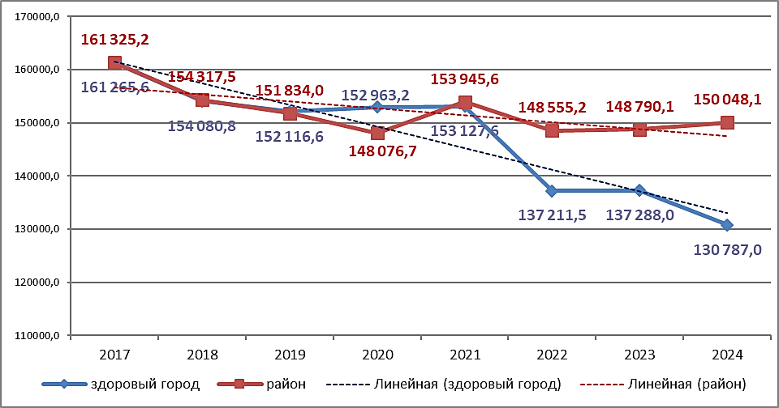
Рисунок 2. Динамика показателя общей заболеваемости населения города Наровля и Наровлянского района (на 100 000 населения) за 2017-2024 годы
По данным поликлиники УЗ «Наровлянская ЦРБ» и базы данных социально-гигиенического мониторинга Гомельского областного ЦГЭ и ОЗ, за 2017-2024 годы динамика показателя общей заболеваемости на территории
г. Наровля характеризуется умеренным снижением на фоне нестабильной тенденции показателя (среднегодовой темп убыли более 1%), в целом по району стабильная динамика показателя (среднегодовой темп убыли менее 1%) (рис. 2).
Динамика показателя заболеваемости с временной утратой трудоспособности за 2017-2024 годы по г. Наровля и в целом по району характеризуется умеренным ростом (среднегодовой темп прироста более 1%).
Показатель первичной заболеваемости всего населения города Наровля за 2017-2024 годы характеризуется умеренным снижением (среднегодовой темп убыли более 1%); всего района – стабильной динамикой (среднегодовой темп убыли менее 1%). Рост показателя отмечен в период 2020-2021 гг., в основном за счет возрастной группы взрослые в возрасте 18 лет и старше.

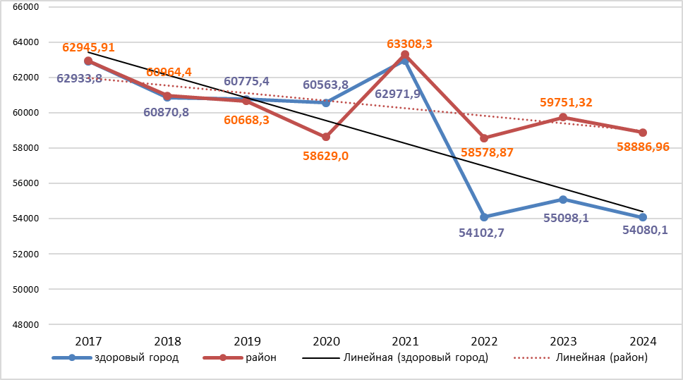
Рисунок 3. Динамика первичной заболеваемости (на 100 000 населения)
всего населения г. Наровля и Наровлянского района за 2017−2024 годы

Динамика показателя первичной заболеваемости взрослых в возрасте
18 лет и старше за 2017-2024 годы в г. Наровля характеризуется умеренным снижением (среднегодовой темп убыли более 1%), в целом по району – стабильная динамика показателя (среднегодовой темп прироста менее 1%)

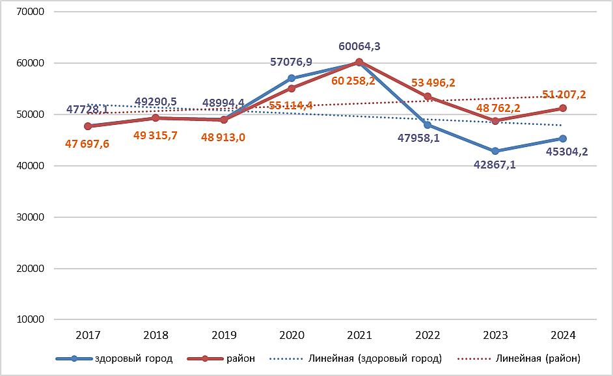
Рисунок 4. Динамика первичной заболеваемости (на 100000 населения)
взрослых в возрасте 18 лет и старше г. Наровля и Наровлянского района
за 2017 − 2024 годы

За 2017-2024 годы динамика показателя первичной заболеваемости детей 0-17 лет на территории города Наровля характеризовалась стабильной динамикой (среднегодовой темп убыли менее 1%), по району в целом - умеренным снижением (среднегодовой темп убыли более 1%); в 2022-2023 гг. отмечен рост показателя (рис. 5).

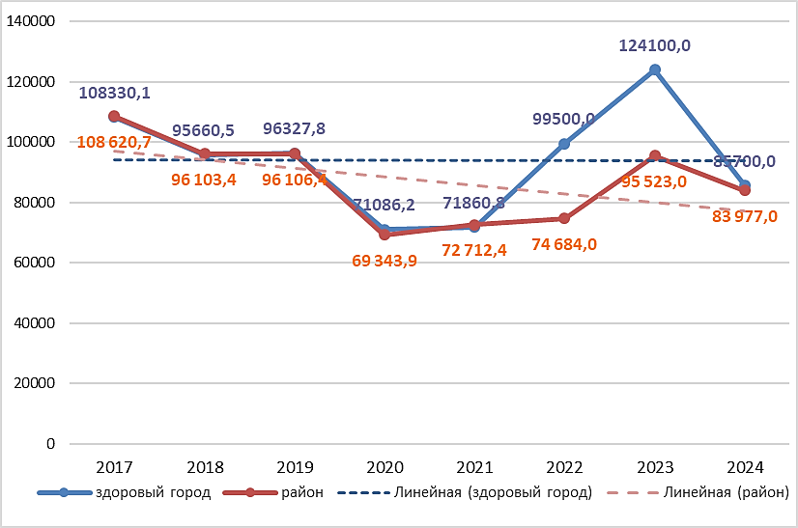
Рисунок 5. Динамика первичной заболеваемости (на 100000 населения)
детей 0-17 лет г. Наровля и Наровлянского района за 2017−2024 годы
В возрастной группе дети 0-17 лет первичная заболеваемость болезнями органов дыхания с 2017 года характеризуется умеренным снижением (среднегодовой темп убыли более 1%), с 2021 года отмечен рост показателя
(рис. 6).

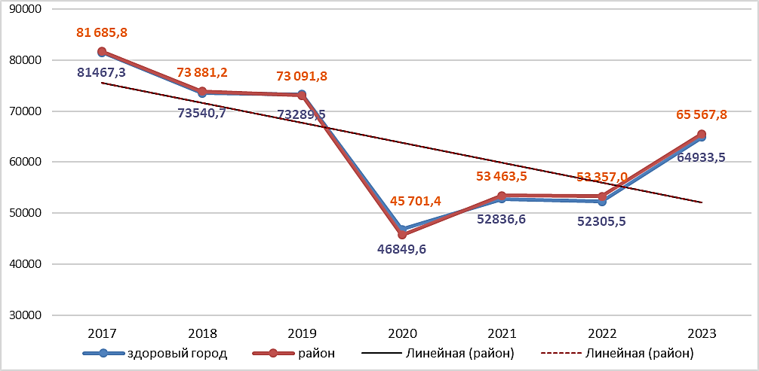
Рисунок 6. Динамика первичной заболеваемости болезнями органов дыхания
детей 0-17 лет на территории г. Наровля и Наровлянского района за 2017−2024 годы
(на 100 000 населения)

Первичная заболеваемость болезнями органов дыхания взрослых 18 лет и старше за 2017-2024 годы на территории г. Наровля характеризуется умеренным ростом (среднегодовой темп прироста более 1%), как и в целом по району.

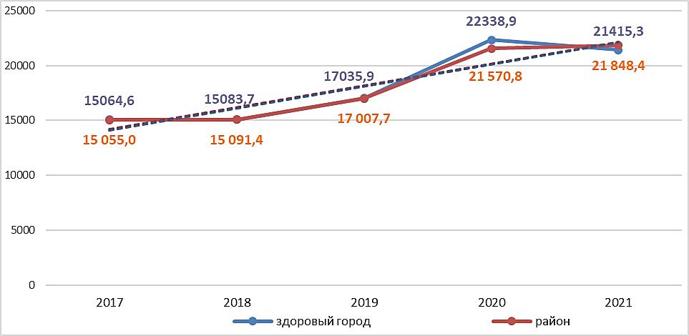
Рисунок 7. Динамика первичной заболеваемости болезнями органов дыхания
взрослых 18 лет и старше на территории г. Наровля и Наровлянского района
за 2017−2024 годы (на 100 000 населения)

С 2022 года в городе Наровля отмечено увеличение показателя первичной заболеваемости болезнями системы кровообращения у взрослых 18 лет и старше (рис. 8), за 2017-2024 годы – умеренный рост показателя (среднегодовой темп прироста более 1%). Для территории района в целом динамика показателя стабильная (среднегодовой темп прироста менее 1%).

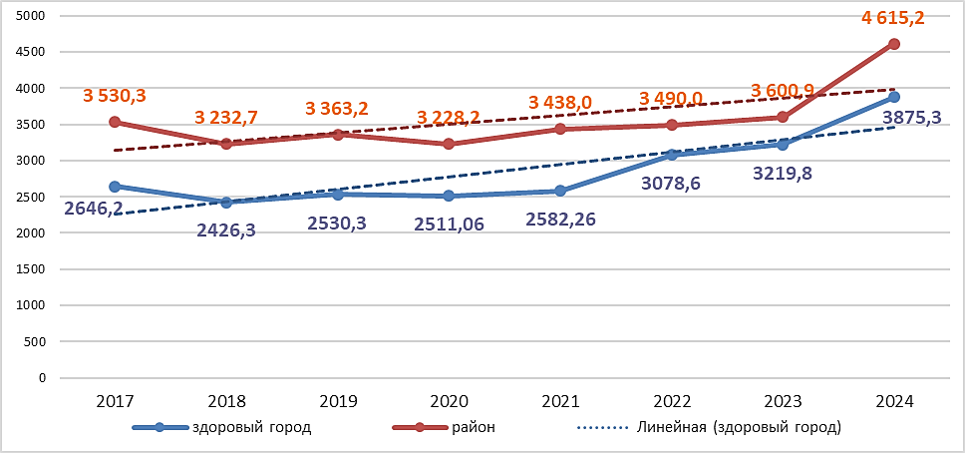
Рисунок 8. Динамика первичной заболеваемости болезнями системы кровообращения взрослых 18 лет и старше на территории г. Наровля и Наровлянского района
за 2017−2024 годы (на 100 000 населения)

Динамика показателя заболеваемости злокачественными новообразованиями (на 100 000 населения) всего населения (город Наровля и Наровлянский район в целом) за 2017-2024 годы оценивается как умеренная к росту (среднегодовой темп прироста более 1%).

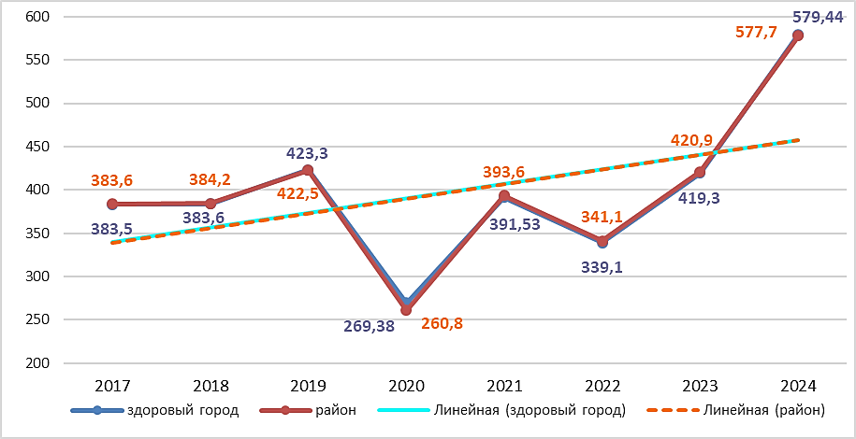
Рисунок 9. Динамика первичной заболеваемости злокачественными новообразованиями всего населения на территории г. Наровля и Наровлянского района за 2017−2024 годы
(на 100 000 населения)
Сахарный диабет. Показатель заболеваемости всего населения на территории г. Наровля и Наровлянского района старше за 2017-2024 годы характеризуется умеренным ростом (среднегодовой темп прироста более 1%), за счет возрастной группы взрослых 18 лет и старше (рис. 10, 11).

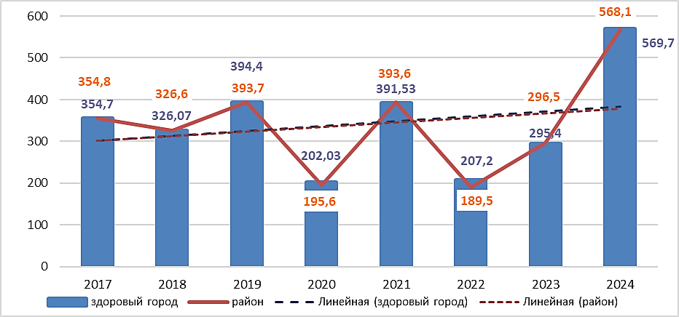
Рисунок 10. Динамика первичной заболеваемости сахарным диабетом
всего населения на территории г. Наровля и Наровлянского района за 2017−2024 годы
(на 100 000 населения)

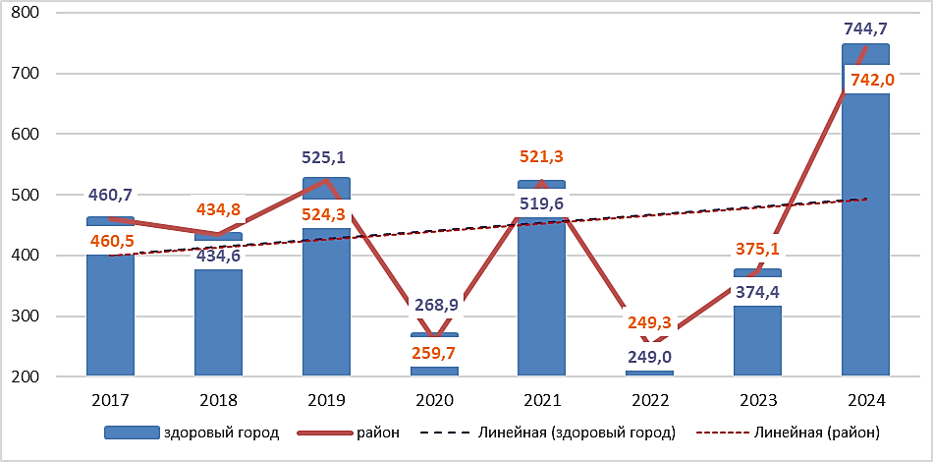
Рисунок 11. Динамика первичной заболеваемости сахарным диабетом
взрослых 18 лет и старше на территории г. Наровля и Наровлянского района
за 2017−2024 годы (на 100 000 населения)

Травмы, отравления и некоторые другие последствия воздействия внешних причин. Динамика показателя для взрослых в возрасте 18 лет и старше города Наровля и Наровлянского района в целом за 2017-2024 годы характеризуется умеренным снижением показателя (среднегодовой темп убыли более 1%) (рис. 12).
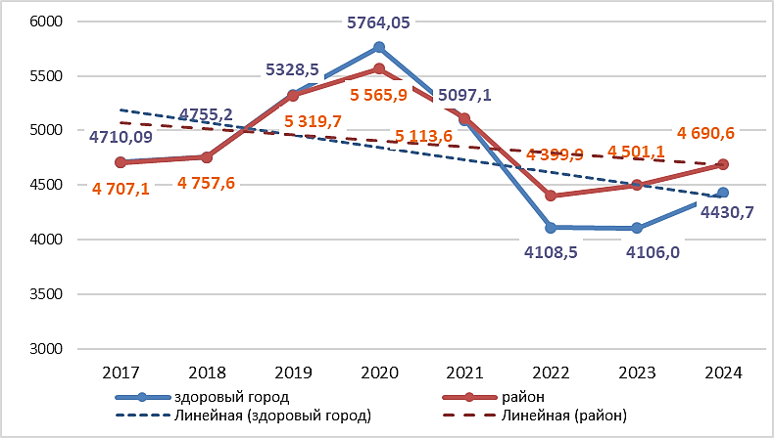
Рисунок 12. Динамика первичной заболеваемости от внешних причин
взрослых 18 лет и старше на территории г. Наровля и Наровлянского района
(на 100 000 населения)

Среди детей 0-17 лет наблюдается умеренный рост показателя (среднегодовой темп прироста более 5%), ежегодное увеличение показателя регистрировалось с 2021 года, в 2024 году показатель уменьшился по сравнению с 2023 годом на 6,6%. Показатель первичной заболеваемости от внешних причин детей 0-17 лет на территории г. Наровля практически формирует динамику на территории района (рис. 13).

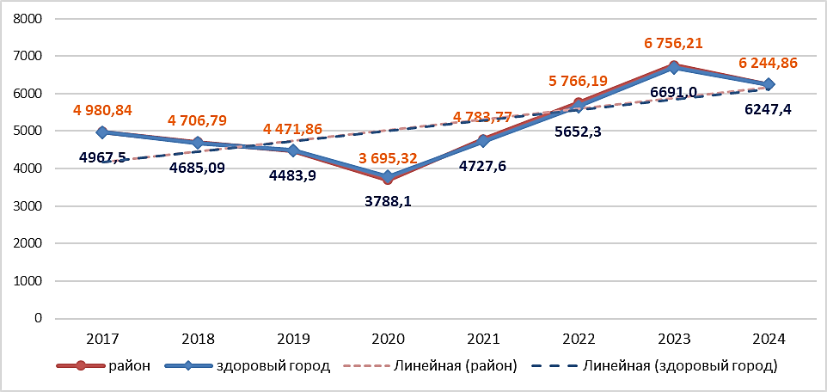
Рисунок 13. Динамика первичной заболеваемости от внешних причин
детей 0-17 лет на территории г. Наровля и Наровлянского района (на 100 000 населения)

Инфекционные и паразитарные болезни. Показатели заболеваемости на территории города Наровля и Наровлянского района за анализируемый период характеризуются выраженным ростом (среднегодовой темп прироста более 5%) на фоне нестабильной тенденции показателя во всех возрастных группах, что обусловлено влиянием пандемии COVID-19 (рис. 14, 14). С 2023 году регистрируется снижение показателя.

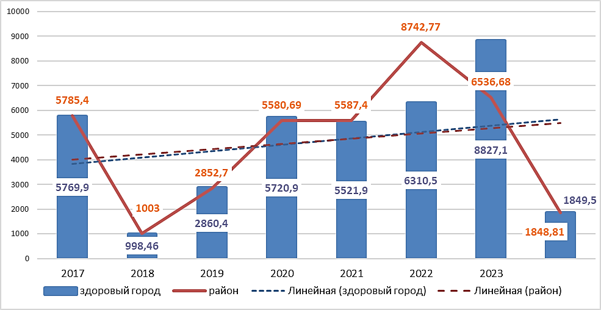
Рисунок 14. Динамика первичной заболеваемости инфекционными заболеваниями
детей 0-17 лет на территории г. Наровля и Наровлянского района
(на 100 000 населения)

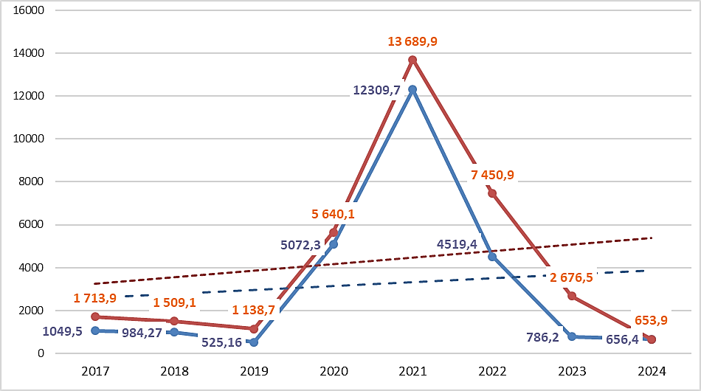
Рисунок 15. Динамика первичной заболеваемости инфекционными заболеваниями
взрослых 18 лет и старше на территории г. Наровля и Наровлянского района
(на 100 000 населения)
По данным УЗ «Наровлянская ЦРБ», охват диспансеризацией детей 0-17 лет, подлежащих обслуживанию в организации здравоохранения – 100,0 %.
Доля детей 1 группы здоровья в общей численности учащихся в учреждениях образования – 44,5 %, 2 группы здоровья – 40,3 %.
При этом удельный вес численности учащихся, занимающихся в 1 смену к общему числу учащихся – 100,0 %.
Охват диспансеризацией взрослого населения, подлежащего обслуживанию в организации здравоохранения:
в возрасте 18 лет и старше – 98,1 %;
в том числе в возрасте 18-39 лет – 98,5 %, 40 лет и старше – 98,0 %.
По результатам проведенной в 2024 году диспансеризации населения, число лиц из числа прошедших диспансеризацию с выявленными факторами риска развития неинфекционных заболеваний:
болезней системы кровообращения – 53,9 % (в том числе в возрасте 18-39 лет – 17,6 %, 40 лет и старше – 67,1 %);
онкологических заболеваний – 9,5% (в том числе в возрасте 18-39 лет – 2,7%, 40 лет и старше – 12,0%);
сахарного диабета 2 типа – 36,3 % (в том числе в возрасте 18-39 лет – 8,9%, 40 лет и старше – 46,3 %);
хронических обструктивных болезней легких – 16,9% (в том числе в возрасте 18-39 лет – 8,9%, 40 лет и старше – 19,8 %).
Доля граждан в возрасте 18-39 лет, которые тратят не менее 30 мин. в день на физическую активность – 100,0 %.
Доля курящего населения в возрасте 18 лет и старше – 35,6 %.
Доля населения, имеющего избыточную массу тела: в возрасте 18-39 лет – 7,0 %, 40 лет и старше – 10,5 %.
Численность работников, занятых на рабочих местах с вредными и (или) опасными условиями труда на территории Наровлянского района в 2024 году – 43,3 % (в 2023 году – 41,9 %).
По данным Главного статистического управления Гомельской области, коэффициент частоты производственного травматизма в 2024 году составил 0,61 на 100 тыс. работающих, в 2023 году – 0 (в среднем по Гомельской области – 0,50 и 0,42 на 100 тыс. работающих соответственно).

СОСТОЯНИЕ СРЕДЫ ОБИТАНИЯ.
Качество (безопасность) воды питьевой.
Для оценки качества питьевой воды города Наровля регулярно проводится отбор проб воды из источников и сетей централизованного и децентрализованного водоснабжения для исследования по микробиологическим и санитарно-химическим показателям.
В целом за период с 2017 по 2024 годы наблюдается нестабильная динамика удельного веса проб воды, не соответствующих гигиеническим нормативам, по санитарно-химическим показателям по коммунальному водопроводу (табл. 1). В 2023 году удельный вес несоответствующих проб воды составил 63%, в 2024 году – 44,4% .

Таблица 1. Удельный вес проб, не соответствующих гигиеническим нормативам, по санитарно-химическим показателям за 2017– 2024 годы на территории г. Наровля, %
год | коммунальные водопроводы | ведомственные водопроводы | колодцы общественные | колодцы частные
2017 | 28 | 71,4 | 100 | 0
2018 | 40 | 100 | 100 | 100
2019 | 60 | 100 | 100 | 100
2020 | 51 | 100 | 100 | 87,1
2021 | 54,4 | 77,7 | 100 | 38,5
2022 | 34,4 | 100 | 100 | 35,0
2023 | 63 | 100 | 100 | 36,5
2024 | 44,4 | 83,3 | 100 | 66,7

При этом удельный вес проб воды, не соответствующих гигиеническим нормативам, по санитарно-химическим показателям из артезианских скважин, в 2024 году составил 84,6% (табл. 2).

Таблица 2. Удельный вес проб воды, не соответствующих гигиеническим нормативам, по санитарно-химическим показателям из артезианских скважин за 2017– 2024 годы
на территории г. Наровля, %
год | Скважины | Коммунальный водопровод | Ведомственный водопровод
2017 | 66,6 | 28 | 71,4
2018 | 54,5 | 40 | 100
2019 | 100 | 60 | 100
2020 | 66,6 | 51 | 100
2021 | 77,7 | 54,4 | 77,7
2022 | 100 | 60 | 100
2023 | 75 | 63 | 100
2024 | 84,6 | 84,6 | 0

По результатам лабораторных исследований качества воды из централизованных систем водоснабжения за 2017-2024 годы основной проблемой остается повышенное содержание железа и марганца по коммунальному водопроводу. В 2024 году проблема остается актуальной
(табл. 3).

Таблица 3. Удельный вес проб, не соответствующих гигиеническим нормативам, по содержанию железа и марганца за 2017– 2024 годы на территории г. Наровля, %
Год | Коммунальные водопроводы |  | Ведомственные водопроводы
Год | железо | марганец | железо | марганец
2017 | 28 | 33,3 | 71,4 | 0
2018 | 40 | 9,5 | 100 | 0
2019 | 60 | 8,9 | 100 | 0
2020 | 50 | 0 | 100 | 25
2021 | 52,5 | 0 | 66,6 | 0
2022 | 32 | 10 | 80 | 0
2023 | 70 | 10 | 61,6 | 8,8
2024 | 44,4 | 7,5 | 83,3 | 0

Удельный вес проб воды артезианских скважин, не соответствующих гигиеническим нормативам по содержанию железа, в 2023 году составил 70%, в 2024 году – 53,8% (табл. 4).

Таблица 4. Удельный вес проб, не соответствующих гигиеническим нормативам, по содержанию железа и марганца в воде артезианских скважин за 2017– 2024 годы
на территории г. Наровля, %
Год | Скважины |  | Коммунальный водопровод
Год | железо | марганец | железо | марганец
2017 | 66,6 | 6,7 | 28 | 33,3
2018 | 54,5 | 0 | 40 | 9,5
2019 | 100 | 0 | 60 | 8,9
2020 | 66,6 | 0 | 50 | 0
2021 | 77,7 | 0 | 52,5 | 0
2022 | 100 | 28,6 | 32 | 10
2023 | 70 | 10 | 61,6 | 8,2
2024 | 53,8 | 0 | 44,4 | 7,5

Сохраняется устойчивое качество по микробиологическим показателям воды питьевой из коммунального и ведомственного водопроводов: проб воды, не соответствующих гигиеническим нормативам, за 2017-2024 годы не зарегистрировано. Сохраняется неустойчивая динамика удельного веса проб воды не отвечающих гигиеническим нормативам по микробиологическим показателям, из источников нецентрализованного водоснабжения (частные колодцы, табл. 5).

Таблица 5.Удельный вес проб, не соответствующих гигиеническим нормативам,
по микробиологическим показателям за 2017– 2023 годы на территории г. Наровля, %
год | коммунальные водопроводы | ведомственные водопроводы | колодцы общественные | колодцы частные
2017 | 0 | 0 | 0 | 0
2018 | 0 | 0 | 15,8 | 5,3
2019 | 0 | 0 | 27,3 | 66,6
2020 | 0 | 0 | 0 | 50
2022 | 0 | 0 | 0 | 50
2023 | 0 | 0 | 0 | 37,5
2024 | 0 | 0 | 0 | 31,7

Повышенные концентрации железа в питьевой воде обусловлены как естественными характеристиками источников природной воды (высокие уровни содержания железа в подземных водах, по данным Национальной академии наук Беларуси, являются характерными геохимическими особенностями Гомельского региона), так и повторным попаданием элемента в результате изношенности водопроводных труб.
Проб воды питьевой, не соответствующих гигиеническим нормативам по содержанию иодидов, хлоридов, фтора, нитратов, аммиака, жесткости общая, бора на территории города Наровля за анализируемый период не зарегистрировано.

Качество атмосферного воздуха.
Основными источниками загрязнения атмосферного воздуха на территории города Наровля являются автомобильный транспорт и промышленные предприятия (ОАО «Наровлянский завод гидроаппратуры»,ОАО «Красный Мозырянин», ОДО «БелКонсалт-А»).
За 2017-2024 годы наметилась устойчивая тенденция снижения среднегодовых концентраций углерода оксида, серы диоксида и азота диоксида. Уровень загрязнения воздуха твердыми частицами стабилен. Среднегодовые концентрации толуола в 2017– 2019 гг. были на одном уровне, в 2020-2024 г. не регистрировались.
По данным лабораторных исследований в рамках социально-гигиенического мониторинга и государственного санитарного надзора, содержание основных контролируемых загрязняющих веществ (азота диоксид, сера диоксид, твердые частицы, углерода оксид) в атмосферном воздухе города Наровля соответствует гигиеническим нормативам (табл. 6).

Таблица 6.Удельный вес проб атмосферного воздуха, не соответствующих гигиеническим нормативам, за 2017– 2023 гг. на территории г. Наровля, %
год | вещество | максимальная концентрация, мкг/м³  С | ПДК, мкг/м³ | С\ПДК | удельный вес проб, превышающих ПДК, %
2017 | азота диоксид | 14 | 250 | 0,1 | 0
2017 | сера диоксид | 152 | 500 | 0,3 | 0
2017 | углерода оксид | 1860 | 5000 | 0,4 | 0
2017 | твердые частицы | 170 | 300 | 0,6 | 0
2017 | толуол | 300 | 600 | 0,5 | 0
2018 | азота диоксид | 11 | 250 | 0,0 | 0
2018 | сера диоксид | 101 | 500 | 0,2 | 0
2018 | углерода оксид | 2000 | 5000 | 0,4 | 0
2018 | твердые частицы | 170 | 300 | 0,6 | 0
2018 | толуол | 300 | 600 | 0,5 | 0
2019 | азота диоксид | 22 | 250 | 0,1 | 0
2019 | сера диоксид | 132 | 500 | 0,3 | 0
2019 | углерода оксид | 1833 | 5000 | 0,4 | 0
2019 | твердые частицы | 170 | 300 | 0,6 | 0
2019 | толуол | 300 | 600 | 0,5 | 0
2020 | азота диоксид | 10 | 250 | 0,0 | 0
2020 | сера диоксид | 80 | 500 | 0,2 | 0
2020 | углерода оксид | 1800 | 5000 | 0,4 | 0
2020 | твердые частицы | 0 | 300 | 0,0 | 0
2020 | толуол | 0 | 600 | 0,0 | 0
2021 | азота диоксид | 7 | 250 | 0,0 | 0
2021 | сера диоксид | 80 | 500 | 0,2 | 0
2021 | углерода оксид | 600 | 5000 | 0,1 | 0
2021 | твердые частицы | 170 | 300 | 0,6 | 0
2021 | толуол | 0 | 600 | 0,0 | 0
2024 | азота диоксид | 6,9 | 250 | 0,03 | 0
2024 | сера диоксид | 80,6 | 500 | 0,16 | 0
2024 | углерода оксид | 160,0 | 5000 | 0,03 | 0
2024 | твердые частицы | 0,6 | 300 | 0,002 | 0
2024 | фенол | 0 | 10 | 0 | 0
2024 | формальдегид | 0 | 20 | 0 | 0

Качество пищевых продуктов. Анализ результатов показывает, что удельный вес не отвечающих гигиеническим нормативам проб пищевых продуктов, производимых и реализуемых на территории г. Наровля, по микробиологическим показателям в 2024 году не регистрировались, тогда как в 2023 – 4,7% 2022 г. – 4,8%; в 2021 г. – 4,6%, в 2020 г. - 3%).
По результатам лабораторных исследований, содержание остаточных количеств пестицидов, микотоксинов, патулина в продуктах питания, вырабатываемых и реализуемых в г. Наровля, превышение минимально допустимых уровней (МДУ) за 2017-2023 годы не отмечалось.

Загрязненность почв. Почва как элемент биосферы имеет важное значение в формировании здоровья населения и поддержания экологического благополучия. Защита ее от загрязнения является важной гигиенической задачей.
Оценка степени загрязнения почвы города Наровля проводится на основании лабораторных исследований проб, отбираемых в жилом секторе в зонах влияния промпредприятий, транспортных магистралей, детских дошкольных учреждениях, зонах рекреации.
По результатам лабораторных исследований, пробы почвы, отобранные в зоне влияния промышленных предприятий, транспортных магистралей, в местах применения пестицидов, за 2017-2024 годы по микробиологическим показателям и по загрязненности гельминтами соответствовали гигиеническим нормативам (табл. 7).
Однако в почве селитебной зоны, а также детских учреждений, детских и спортивных площадок регистрируется загрязнение гельминтами (2022-2024 гг. – по 0,8% проб). По микробиологическим показателям почва селитебной зоны, а также детских учреждений, детских и спортивных площадок в 2024 году соответствовала гигиеническим нормативам (табл. 7).

Таблица 7.Удельный вес проб почвы, не соответствующих гигиеническим нормативам, за 2017– 2023 гг. на территории г. Наровля, %
Годы | почва на территории промышленных предприятий,  в зоне влияния промышленных предприятий, транспортных магистралей,  в местах применения пестицидов |  | почва в селитебной зоне |  | в т.ч. детские учреждения, детские и спортивные площадки
Годы | по бак. показателям | на гельминты | по бак. показателям | на гельминты | по бак. показателям | на гельминты
2017 | 0 | 0 | 0 | 76 | 0 | 83,3
2018 | 0 | 0 | 0 | 42,2 | 0 | 42,2
2019 | 0 | 0 | 40 | 50 | 40 | 50
2020 | 0 | 0 | 33,3 | 70 | 33,3 | 70
2021 | 0 | 0 | 65,1 | 0 | 65,1 | 0
2022 | 0 | 0 | 0 | 0 | 0 | 0,8
2023 | 0 | 0 | 0 | 0 | 0 | 0,8
2024 | 0 | 0 | 0 | 0 | 0 | 0,8

Качество среды по физическим факторам. Состояние территории города Наровля по уровню шума является устойчивым. Основным источником шума на территории города Наровля является движение автотранспорта. По результатам инструментальных измерений шума за 2017-2024 гг. на территории жилой застройки города Наровля, в точках сети мониторинга транспортного шума, превышений гигиенических нормативов по эквивалентным и максимальным уровням звука не зарегистрировано (табл. 8).

Таблица 8. Результаты измерений уровней шума на территории г. Наровля за 2017-2021 гг. (удельный вес точек измерения шума, не отвечающих гигиеническим нормативам, %)
Точки измерений | 2017 | 2018 | 2019 | 2020 | 2021 | 2022 | 2023 | 2024
Удельный вес измерений, не соответствующих гигиеническим нормативам
г.Наровля, ул.Мелиоративная, 19 | 0 | 0 | 0 | 0 | 0 | 0 | 0 | 0
г.Наровля, ул.Ленина, 14 | 0 | 0 | 0 | 0 | 0 | 0 | 0 | 0
г.Наровля, ул.Октябрьская, 26а | 0 | 0 | 0 | 0 | 0 | 0 | 0 | 0
Эквивалентный уровень, дБА
г.Наровля, ул.Мелиоративная, 19 | 47 | 48 | 51 | 52 | 51 | - | - | -
г.Наровля, ул.Ленина, 14 | 52 | 51 | 50 | 53 | 53 | 53 | 54 | 54
г.Наровля, ул.Октябрьская, 26а | 53 | 54 | 52 | 54 | 53 | 55 | 54 | 55
г. Наровля, ул. Корзуна, 50 | - | - | - | - | - | 54 | 51 | 52

По данным Гомельского областного комитета природных ресурсов и охраны окружающей среды, площадь озелененных территорий г. Наровля на 01.12.2024 составила 886,5 га (увеличение за 2024 год на 0,3 га), уровень озелененности – 42,7 % при норме 40 %, уровень озелененности жилых районов и микрорайонов – 43,0 % при норме 30 %.
По данным Главного управления ЖКХ Гомельского облисполкома, обеспеченность населения Наровлянского района централизованными системами водоснабжения в 2024 году составила 98,28%, обеспеченность населения централизованными системами водоотведения (канализации) – 51,0%.
В 2024 году в рамках реализации Проекта на территории Наровлянского района с вовлечением райисполкома и сельских Советов проведено 96 мероприятий, 3 заседания территориальной группы управления реализации Проекта. Количество материалов, размещенных в СМИ, на интернет-ресурсах, в социальных сетях, на видеохостингах и мессенджерах с хештегом #3доровые города и поселки# – 75.

Здоровье – это многогранное понятие, которое зависит не только от уровня и качества здравоохранения. Разумное отношение к здоровью позволяет человеку на долгие годы сохранить бодрость, высокую работоспособность, социальную активность и достичь долголетия. Каждый человек должен понимать, что его здоровье – это спокойствие близких ему людей, жизнеспособность его будущих детей и сила страны.
Для продолжения формирования ответственного отношения человека к сохранению и укреплению своего здоровья, возрастает значимость профилактики как системы мер, направленных на устранение причин и условий, вызывающих болезни, создание здоровьесберегающей среды жизнедеятельности и формирование у населения мотивации к здоровому образу жизни может быть обеспечено путем повышения эффективности межведомственного взаимодействия, актуализации мероприятий по сохранению и укреплению здоровья населения с учетом всех аспектов территориального устойчивого развития (экономика, планирование территорий‚ архитектура и строительство, промышленность, транспорт‚ энергетика, жилищно-коммунальное хозяйство, общественное движение и другое).
Для содействия улучшению демографической ситуации необходимо поощрять укрепление и развитие гармоничных брачных и семейных отношений (создание условий для реализации установок семьи на рождение детей, равноправной ответственности обоих родителей за воспитание детей и благополучие семьи, укрепление семейных и межпоколенных отношений, повышение качества жизни и благополучия семей с детьми), а также воспитание будущих поколений, для которых многодетная семья будет рассматриваться как ценность, смысл и норма жизни.
Для людей пожилого возраста необходимо создавать здоровьесберегающую среду и возможности для активной, здоровой старости. На главные причины преждевременной смертности населения (болезни системы кровообращения, злокачественные новообразования, травмы, отравления и несчастные случаи) можно воздействовать профилактическими мерами, при этом важно поощрять формирование и укоренение у населения принципов здорового образа жизни. Следует продолжать работу над улучшением знаний детей, молодежи и их родителей о здоровье и влияющих на него факторах, а также необходимо создавать среду жизнедеятельности, в которой человеку легко и просто сделать здоровый выбор.

